**FORMATO PARA EL DESARROLLO DE COMPONENTE FORMATIVO**

|  |  |
| --- | --- |
| PROGRAMA DE FORMACIÓN | Elaboración de prendas de vestir sobre medidas |

|  |  |  |  |
| --- | --- | --- | --- |
| COMPETENCIA | 290601224. Confeccionar prendas sobre medida según técnicas de sastrería y modistería. | RESULTADOS DE APRENDIZAJE | 290601224-02. Determinar características técnicas o físicas de la prenda de vestir de acuerdo a los requerimientos del cliente. |

|  |  |
| --- | --- |
| NÚMERO DEL COMPONENTE FORMATIVO | 002 |
| NOMBRE DEL COMPONENTE FORMATIVO | El modisto, la moda y el cliente |
| BREVE DESCRIPCIÓN | Las características de las prendas tienen coherencia con las necesidades del consumidor porque implican una integración de conceptos en los que el color, consumidor o cliente, tendencias, universos, ocasiones, textiles, entre otros, tienen gran incidencia. Esto lleva a que la apropiación de conceptos y metodologías esquematicen fundamentos dentro del sector de la moda. |
| PALABRAS CLAVE | Modisto, sastre, medidas, cliente, color |

|  |  |
| --- | --- |
| ÁREA OCUPACIONAL | Textiles, confecciones, diseño y moda. |
| IDIOMA | Español |

* 1. **TABLA DE CONTENIDOS**

**Introducción**

1. **Fundamentos de moda**

1.1. Sistema moda

1.2. Gamas de mercado en el sistema moda

1.3. Factores que influyen en la moda

1.4. Universos de vestuario

1.5. Clasificación de universos de vestuario

1. **Tendencias**
2. **Tipologías de prendas**
3. **Los textiles**

41. Fibras textiles

4.2. Clasificación de las fibras

4.3. Hilos e hilatura

4.4 Tejidos

1. **Esquemas de color**
2. **DESARROLLO DE CONTENIDOS:**

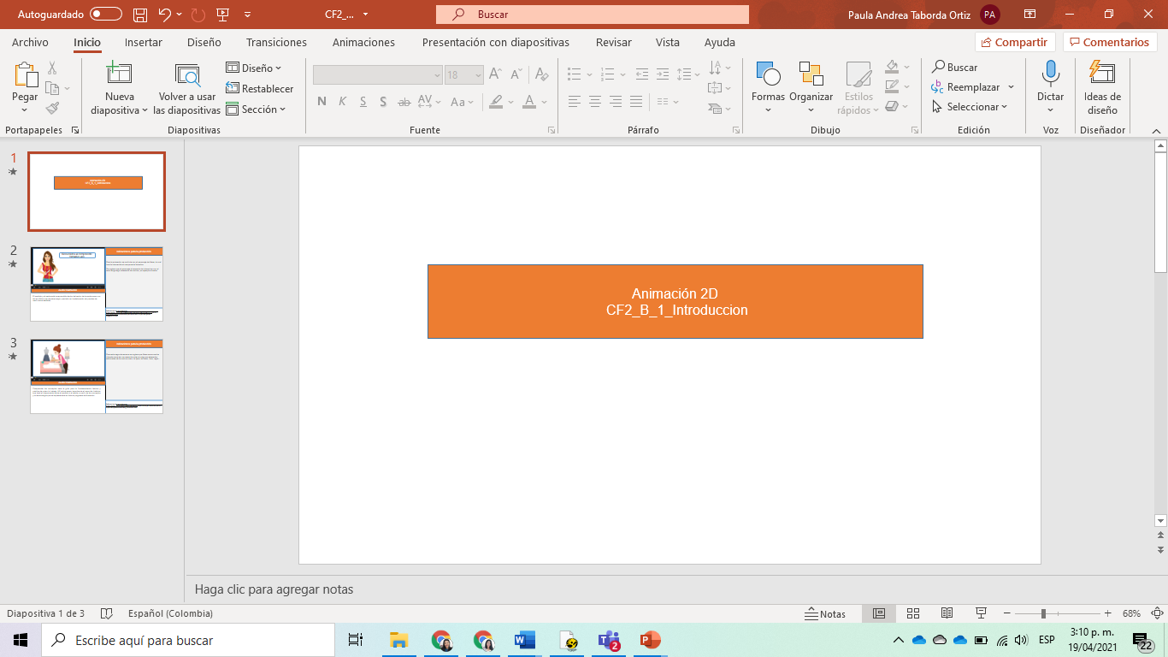

**Introducción**

La moda contempla líneas y gamas de mercado que posibilitan la creación y circulación de diversos productos que dan respuesta a las necesidades de los consumidores que, una vez agrupados, son identificados por estilos e inclinaciones que permiten visibilizar la aplicabilidad de las tendencias de moda.

El consumidor es aquel agente activo que hace transformar todo un modelo de negocio, contrario a lo que a veces se piensa, pues es él quien posee el poder de compra, razón por la cual debe ser estudiado y analizado en torno a aquellas necesidades que busca suplir para que las marcas o personas que trabajan en el sector puedan identificarlas y abastecerlas.

Es por lo anterior que el presente componente abarca los conceptos que permitan viabilizar su aplicabilidad dentro de los procesos que se llevan a cabo en la materialización de producto, en este caso la producción de vestuario sobre medida.

**1. Fundamentos de moda**

Los conceptos aquí planteados son los que originan, de forma general, la fundamentación en moda en la que el actor que trabaja en este sector deberá tener especial atención para la generación de productos que generen el impacto deseado en sus consumidores. Por ello, a continuación se relacionarán los fundamentos que hacen posible tener una conceptualización sobre este indispensable tema.

**1.1.** **Sistema moda**

Cuando se habla de sistema moda se concluye que la moda y las tendencias permean diversidad de áreas en las que el ser humano se desenvuelve, como el estilo de vida de un individuo, comunidad o sociedad, y dentro de estas se encuentran la gastronomía, música, política, conciencia ambiental, tecnología, estructuras familiares, arte, cosmética, cine, entre otras; por ello, es de suma importancia comprender y leer la moda de manera integral y no aislada en el vestuario y relacionándola directa y contextualmente con la cultura.

En relación con la cultura se puede entender esta como un concepto que abarca diversas manifestaciones del ser humano, además de ser un sistema de creencias y costumbres desarrolladas por un grupo, comunidad y sociedad en la que se integran símbolos y significados que le permiten a una persona sentirse parte de un grupo (ciudad, región, país).

Las siguientes imágenes pueden dar una visión integrada de la moda y sus tendencias en los escenarios del sistema moda, situando la moda en el campo del arte.

|  |  |
| --- | --- |
| Figura 1 *Moda y arte, inspirada en Mondrian*  Moda inspirada en obras de arte y dónde conseguirla | Playboy  Nota. Tomada de PlayBoy (2020)  <https://www.playboy.com.mx/guia-playboy/moda-inspirada-en-obras-de-arte/> | Figura 2 *La moda y la decoración de espacios*  Cómo adaptar la moda de las pasarelas a la decoración de espacios | Mujer  Nota. Tomada de Mujer (2020)  <http://www.mujer.com.pa/deco-hogar/como-adaptar-la-moda-de-las-pasarelas-la-decoracion-de-espacios> |
| Figura 3 *Moda y gastronomía*  Pantone Food, identificación de colores de alimentos por Lucía Litman |  Pantone, Paletas de colores, Colores  Nota. Tomada de Frogx3 (2021)  <https://www.frogx3.com/2017/07/11/pantone-food-arte/> | |

**1.2.** **Gamas de mercado en el sistema moda**

Así como el sistema moda contempla áreas, esta también se clasifica de acuerdo con gamas o líneas de mercado dentro del sector de la moda; esta clasificación se puede observar en el siguiente esquema:

**Figura 4**  
*Sistema de la moda en el mundo*

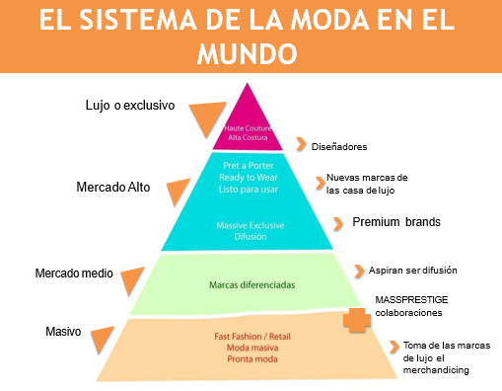

Nota. Tomada de Inexmoda (2021)

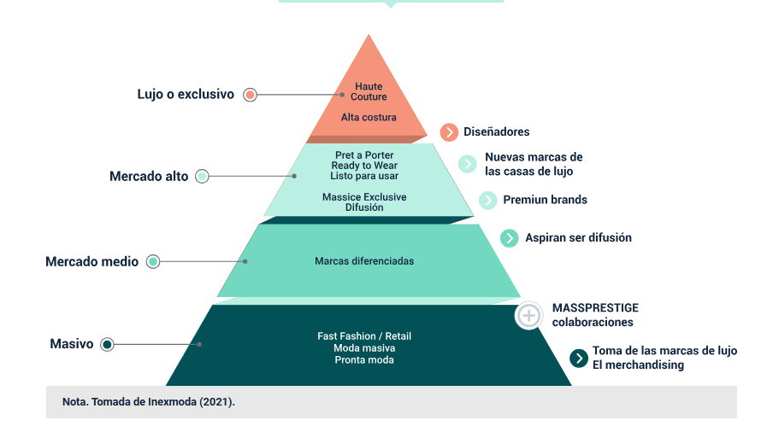

A partir de la anterior imagen se puede constatar lo siguiente:

|  |  |
| --- | --- |
| Gamas de mercado en el sistema moda | |
| Alta costura o *haute couture*: son prendas exclusivas hechas a la medida del cliente, de manera artesanal y con un estricto proceso de calidad. La alta costura tiene su propio centro llamado Cámara Sindical de Alta Costura, y solo aquel que logra pertenecer a ella y velar por el estricto cumplimiento del paso a paso en la elaboración de prendas puede llamarse como diseñador de alta costura; este gremio fue creado, inicialmente, por Alfred Frederick Worth. | Figura 5 *Diseño de alta costura*  https://i.pinimg.com/564x/71/8b/77/718b77b3b3f2074f5e6d72bec4d711e9.jpg  Nota. Tomada de Hobeika (2018).  <http://es.orientpalms.com/Georges-Hobeika-7004> |
| Listo para llevar o *prêt-à-porter*: son prendas producidas en serie con patrones que se repiten, estas siguen las tendencias y elementos que se dan en la alta costura, permitiendo la industrialización en serie de la moda. Las colecciones son presentadas por diferentes casas de moda en espacios conocidos como Semanas de la moda o *Fashion Week*, esto porque gozan de cierta exclusividad debido a sus precios elevados. | Figura 6 *Diseño prêt-à-porter*  https://i.pinimg.com/564x/c3/31/12/c33112cf309d02430375cd15112d5ab5.jpg  Nota. Tomada de Phelps (2021)  <https://www.vogue.com/fashion-shows/spring-2021-ready-to-wear/dolce-gabbana> |
| Marcas diferencias o moda comercial: esta línea se maneja dentro de lo que ahora se llama *midi couture*, que permite generar prendas no tan costosas empleando textiles con bordados fabricados industrialmente, esto hace que sean menos costosas. Se centra en la industrialización de procesos, además porque manejan una comunicación de moda más cercana a todas las personas. | Figura 7 *Diseño según el Midi Couture*  https://i.pinimg.com/564x/f2/ae/f8/f2aef8585dee4465511e0ca1ce626362.jpg  Nota. Tomada de Pinterest (2021)  <https://co.pinterest.com/pin/765049055450738064/> |
| Pronta moda o *Fast Fashion*: gama que se produce para las masas a precios muy bajos. Utiliza materiales de baja calidad dado que necesitan producir a una escala gigante para circular sus productos, en este modelo se contempla la producción de series cortas basadas en tendencias del momento. Al ser de baja calidad genera que el producto tenga un ciclo de vida corto, por tanto, se desecha por el consumidor muy rápido y esto es lo que produce que el consumidor vuelva a comprar, de ahí que se contemple como *Fast Fashion.* | Figura 8 *Representación del Fast Fashion*  https://i.pinimg.com/564x/76/3c/5e/763c5e31616fd9fae9c8759ed97b876c.jpg  Nota. Tomada de Pinterest (2021)  [*https://co.pinterest.com/pin/687573068104655218/*](https://co.pinterest.com/pin/687573068104655218/) |
| Moda lenta o *Slow Fashion*: posee una filosofía de consumo responsable porque permite concienciar sobre el impacto de las vestir en el medioambiente, el agotamiento de recursos y la huella que está dejando la industria textil en la sociedad; está contemplada bajo modelos de sostenibilidad. También dentro de las gamas se pueden encontrar otros fenómenos surgidos dentro de las líneas mencionadas anteriormente como: moda circular, moda ética, moda ecológica y moda vegana. | Figura 9.  *Representación Slow Fashion en producto*    Nota. Tomada de Sayonara (2021)  <https://sayonaravintage.com/2015/01/movimiento-slow-moda-sostenible-comercio-justo/> |

|  |
| --- |
| Bloque de texto destacado  Actualmente esta línea ha hecho impulsar fenómenos como el *Slow Fashion* en el que la sostenibilidad juega un rol importante en la generación de productos debido a las grandes cantidades de desechos textiles, lo que en últimas genera un altísimo impacto medioambiental en contra del planeta. |

**1.3.** **Factores que influyen en la moda**

Se ha mencionado que la moda se contempla como sistema, que la cultura está intrínsecamente relacionada con ella y que las diferentes gamas de mercado hacen surgir otras, todas siempre marcadas por el consumidor; teniendo en cuenta esto, los factores que posibilitan todo este evolucionar en la moda son los siguientes y permiten dar respuesta a: ¿por qué vestirse?

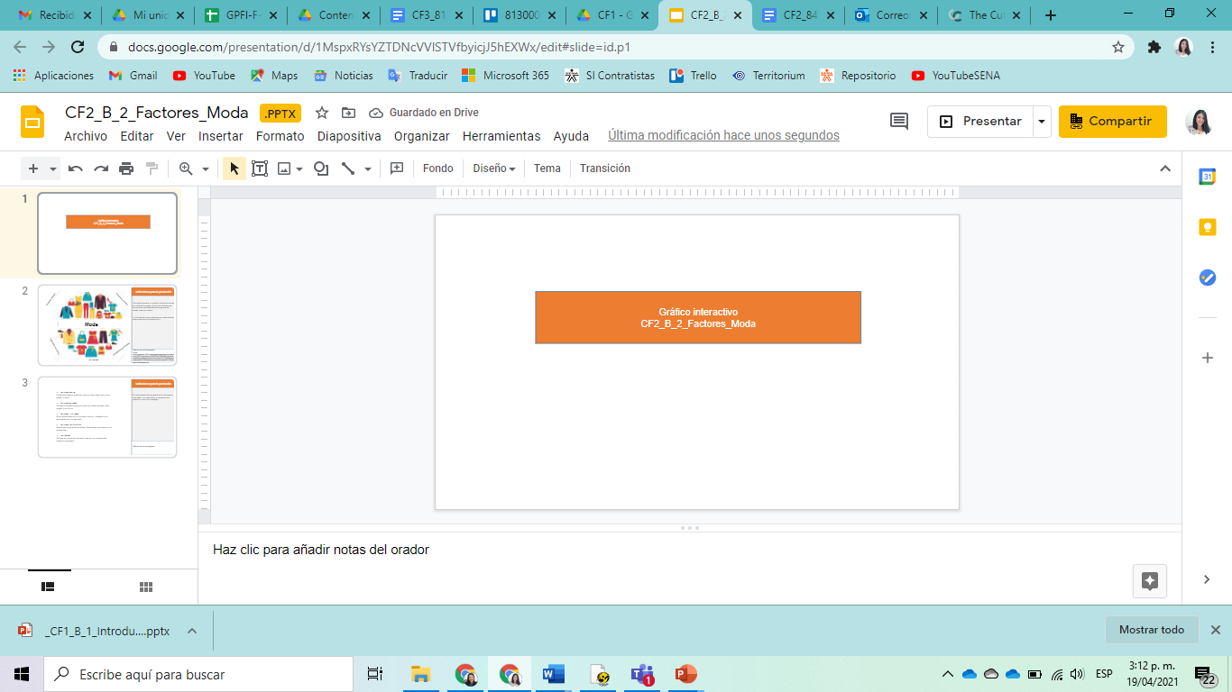

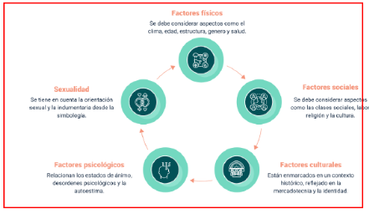

**1.4.** **Universos de vestuario**

Son conceptos que responden a la necesidad de establecer categorías para agrupar productos de acuerdo con parámetros de afinidad y correlación. Estos universos están constituidos por conjuntos de prendas de vestir y accesorios con características similares, bajo los principios de la moda y articulados a las necesidades específicas del consumidor o público objetivo; además, agrupar las prendas por universos permite una categorización del producto.

**1.5.** **Clasificación de universos de vestuario**

Dentro de la clasificación de los universos de vestuario se pueden encontrar cuatro (4) grupos distribuidos en subgrupos de la siguiente manera:

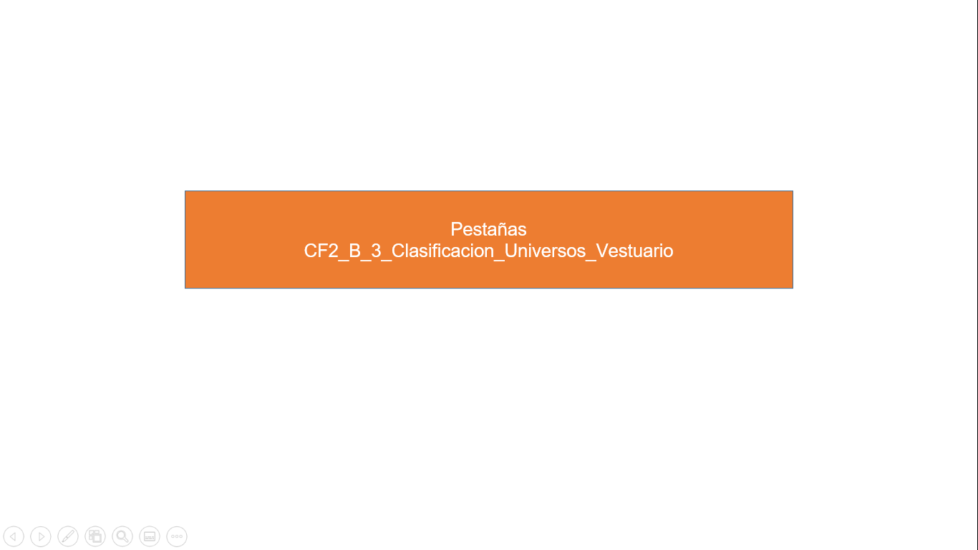

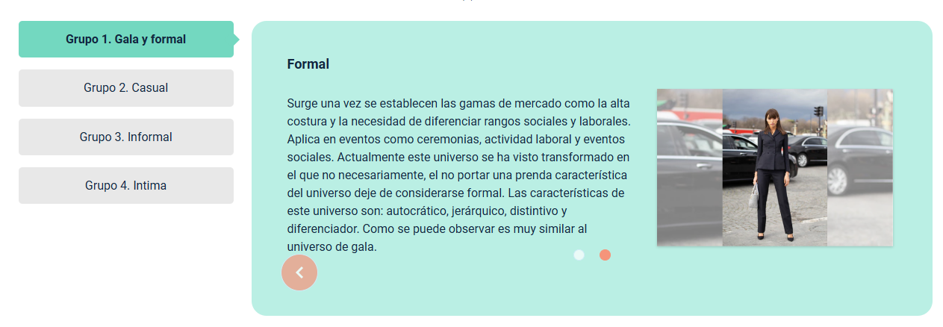

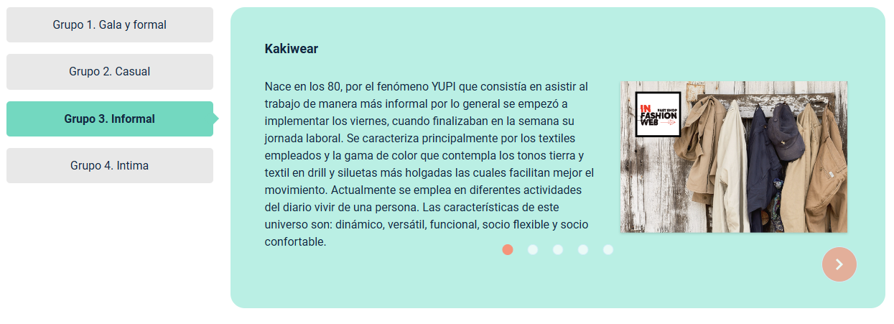

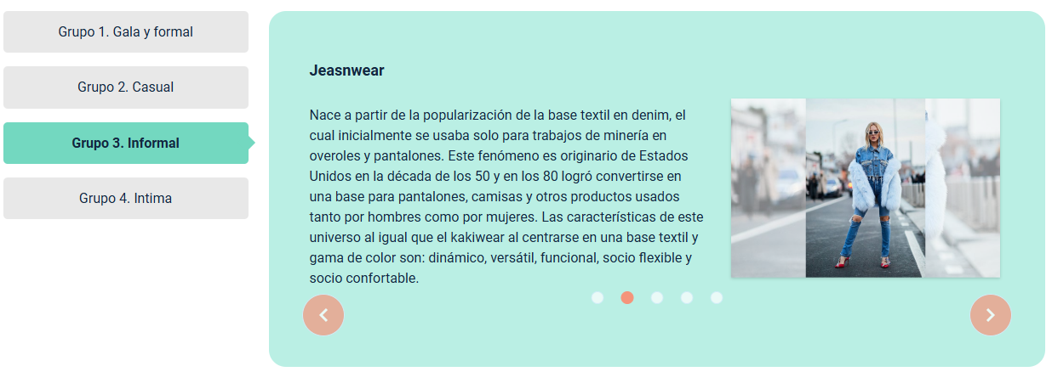

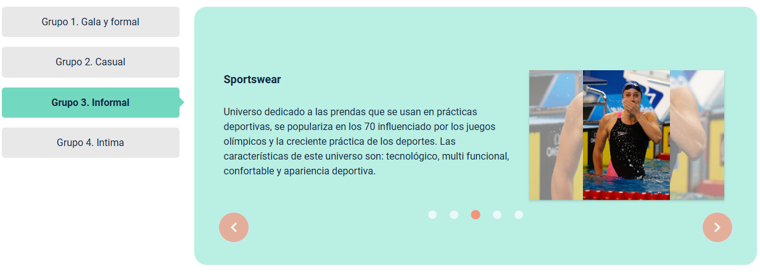

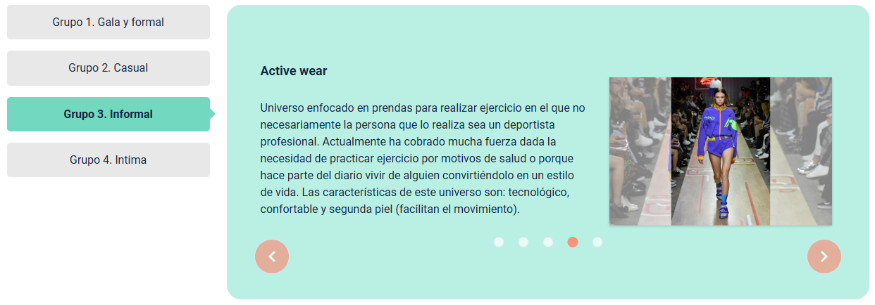

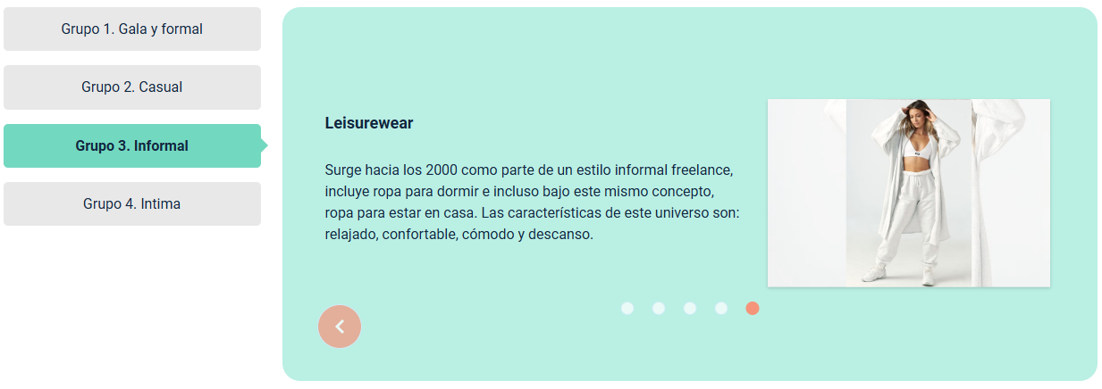

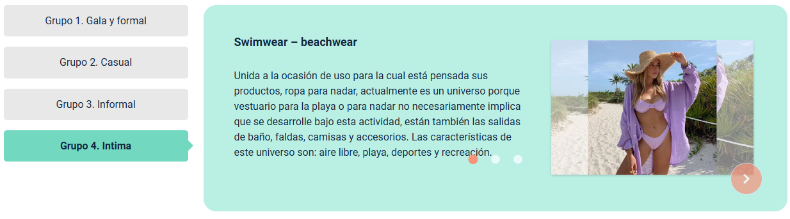

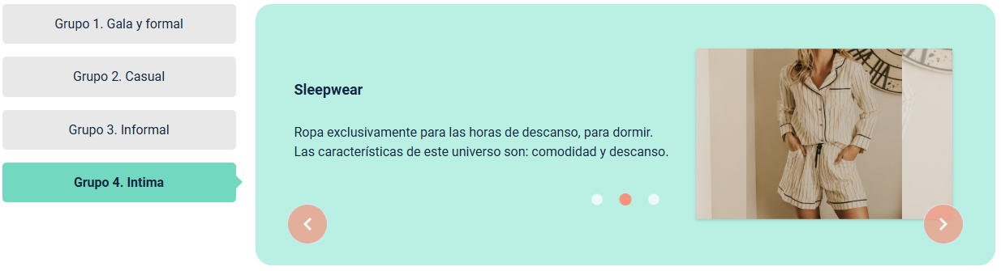

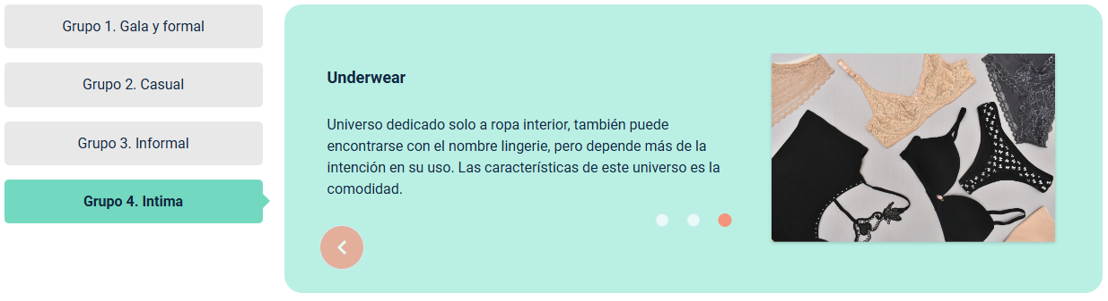

1. **Ocasiones de uso:** contempla los distintos escenarios en los que una persona viste una prenda, esto permite que en los universos de vestuarios se permita segmentar aún más el producto. Dentro de estas ocasiones de uso se encuentra, protocolario (formal), multiocasión, informal y complementos. Para tener mayor claridad en la correspondencia de las ocasiones de uso con universos del vestuario, se debe tener presente el siguiente esquema:

**Tabla 1**Ocasiones de uso

|  |  |
| --- | --- |
| Ocasión de uso | Universo de vestuario |
| Protocolario | Gala.  Formal. |
| Multiocasión | Casual. |
| Informal | *Kakiwear.*  *Jeanswear.*  *Sportswear.*  *Active wear.*  *Leisurewear.* |
| Complementos | *Swinwear – Beachwear.*  *Sleepwear.*  *Underwear.* |

1. **Cliente o consumidor:** se entiende por cliente a aquella persona o entidad que compra bienes y servicios que son requeridos a partir de necesidades específicas; es llamado cliente porque el producto generado en un espacio de compra y venta puede ser para él en particular o para otras personas, un cliente puede ser también una empresa. Por consumidor se entiende, entonces, a la persona que compra productos para su consumo personal y, dependiendo del tipo de necesidad que manifieste, este se consumirá siempre en su beneficio. Generalmente suelen utilizarse ambos conceptos en el léxico común, pero en la moda la palabra utilizada para referirse a las personas es consumidor el cual se encuentra determinado por valores, conceptos y experiencias de este con el producto ofrecido, que debe responder a los perfiles y estilos del consumidor que hoy predominan, para construir propuestas a partir de este reconocimiento.
2. **Perfiles de consumidor:** un perfil no se determina por la edad ni por el segmento socioeconómico, pues todos los perfiles se encuentran en las diferentes edades y segmentos socioeconómicos, y estos van ligados con los estilos de vida, preferencias, gustos, actitudes, relaciones, experiencias y espacios, entre otros. Dentro de los perfiles de consumidor que se encuentran, como una lectura del conjunto de personas o público objetivo en el sector de la moda, están:

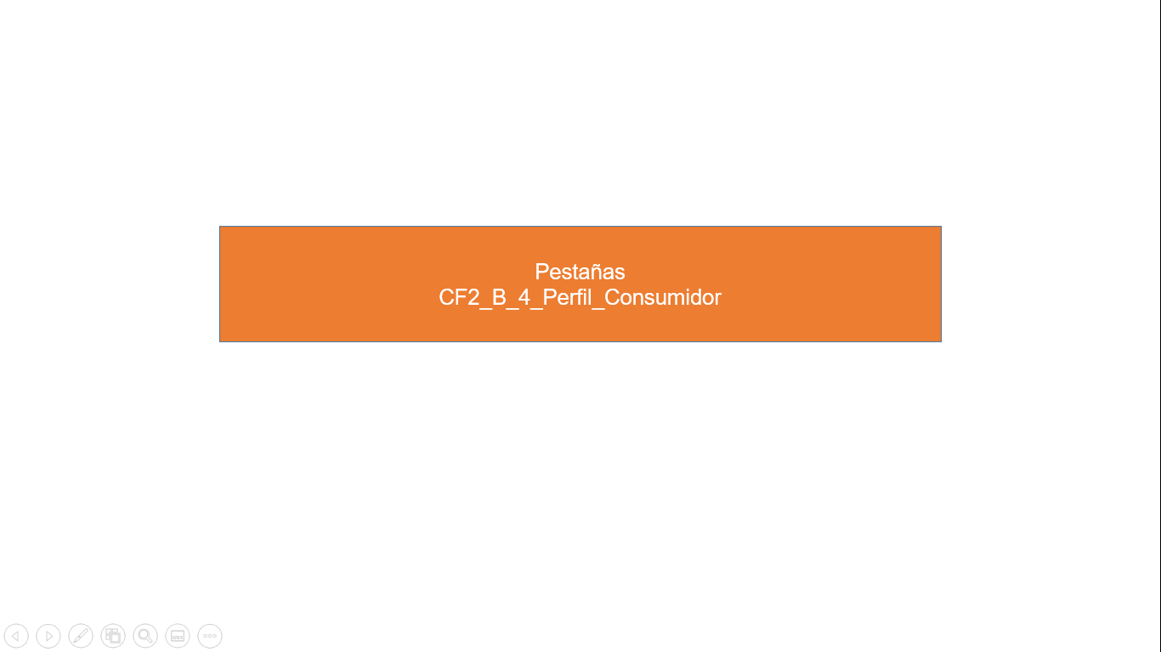

De otra parte, identificar los tipos clientes mejora la atención que se les brinda, dado que no todos se comportan igual ni tienen la misma velocidad en la decisión de compra y esto, si no logra abordar estratégicamente, puede afectar la venta de un producto, es por ello que se debe iniciar por tener claro cómo entender el cliente. Por ello, a continuación, se relacionan diferentes recursos que ofrecen un recorrido desde su definición y los tipos y el servicio al cliente.

|  |
| --- |
| Llamado a la acción  Video - Cliente  Conoce la definición del cliente y su importancia en un negocio. |

|  |
| --- |
| Llamado a la acción  Video – Tipos de clientes  Conoce los tipos de clientes basados en su comportamiento al momento de adquirir un producto. |

|  |
| --- |
| Llamado a la acción  Video - Servicio al cliente  Conoce el comportamiento de los clientes que adquieren un producto o servicio de manera frecuente u ocasional. |

**2. Tendencias**

Una tendencia hace referencia a una inclinación o disposición (tangible o intangible) que tiene un grupo, comunidad o sociedad hacia un elemento o grupos de elementos, por lo que una tendencia puede originar gustos por elementos de diferentes áreas, incluso generar coincidencia o adaptación de ideas y hasta corrientes que surgen de una sociedad.

Como se ha mencionado anteriormente, las tendencias tienden a nacer de múltiples factores que se representan en el sistema moda, funcionando a su vez como respuesta a un fenómeno cargado de simbolismos en el vestuario lo cual produce que se masifique dicha tendencia. En el sector de la moda las tendencias están unidas a su vez a los estilos de los consumidores, es por ello que es importante entenderlas para comprender el porqué de su aplicabilidad en el sector.

**¿De dónde nacen las tendencias de moda?**

Hay varios aspectos y sucesos que permiten el nacimiento de tendencias las cuales son tomadas por la moda para su expresión en el vestuario, estas pueden tener su origen en:

* Las macrotendencias.
* Las pasarelas de los grandes diseñadores del mundo.
* El análisis y conocimiento del consumidor.
* Los referentes influyentes en la sociedad, como los grandes personajes que son seguidos por millones de individuos.

**¿Las tendencias son impuestas?**

No, porque estas nacen de un contexto histórico, social, cultural, político, religioso y lingüístico, es decir, es una construcción colectiva de todos los seres humanos porque nacen de la sociedad misma y de su evolución en cuanto a sus demandas con el mundo. Sus principales características son:

* **Ritmo:** forma en la que sucede y se alternan una serie de dinámicas, conceptos y sentires que componen la tendencia
* **Información**: toda la variedad de información que pueden complementar el concepto de la tendencia.
* **Diversificación:** diferentes variables en donde se puede manifestar la tendencia, sus conceptos e historias
* **Tecnología:** medios por los cuales se revela la información y su implementación.

De acuerdo con la información anterior, las tendencias de moda se pueden clasificar en:

* **Macrotendencias:** tendencias donde se involucran muchas áreas, sistemas productivos y aspectos emocionales que no solo toca a un país, sino que hace mover al mundo entero; un ejemplo de ello es la sostenibilidad en pro del cuidado del medioambiente, otro puede ser la importancia de la salud y hábitos saludables, generando fenómenos a gran escala como el vegano.
* **Metatendencias:** enfocadas hacia un cambio multidimensional, por oposición a un cambio lineal o secuencial. Son los cambios sustanciales en la estructura socioeconómica (Novik, 2020), hay autores que afirman que las metatendencias son determinantes para la formación de las macrotendencias.
* **Microtendencias:** son originadas por las macrotendencias, pero son pasajeras, cambian cada temporada, revolucionan el mercado, abren un abanico de posibilidades y promueven el consumo masivo.
* **Difusión de tendencias:** la moda posibilita el hecho de que se difundan las tendencias que generan el mismo fenómeno “adaptación por las masas al uso de algo”. Si bien la moda se basa en ellas, hay que tener presente que para muchos la moda es distinción y en muchas ocasiones las personas se vuelven imitadoras de sus referentes, de ahí que sean influyentes en la creación de tendencias de moda.

Así, para la comprensión de la difusión de tendencias es necesario comprender las siguientes teorías:

* ***Trickle Down* o transmisión vertical hacia abajo:** propuesta por George Simmel en 1905, enfocada en que la difusión es impuesta por las clases altas en un afán de distinción y muestra a toda la sociedad, esto incluye clases sociales bajas; es decir, la moda se impone bajo un modelo de imitación y es aquí donde las clases bajas toman estos referentes y los apropian.
* ***Trickle Across* o transmisión horizontal:** planteada por Charles W. King en 1963, en la que influyen factores tanto sociales y culturales como ambientes sociales en constante evolución, el impacto que los medios de comunicación ejercen en el público e incluye a todas las clases sociales; aquí la mercadotecnia está enfocada en las diversas estrategias para su distribución, no necesita validación externa y surge de las clases sociales altas.
* ***Trickle Up* o transmisión vertical hacia arriba:** formulada por George A. Fiel en 1970, similar a la primera, afirma que no necesariamente la clase alta impone o difunde las tendencias, sino que también funciona desde las clases inferiores hacia arriba, esto es generado por fenómenos como la apropiación de culturas, estilos y estéticas.

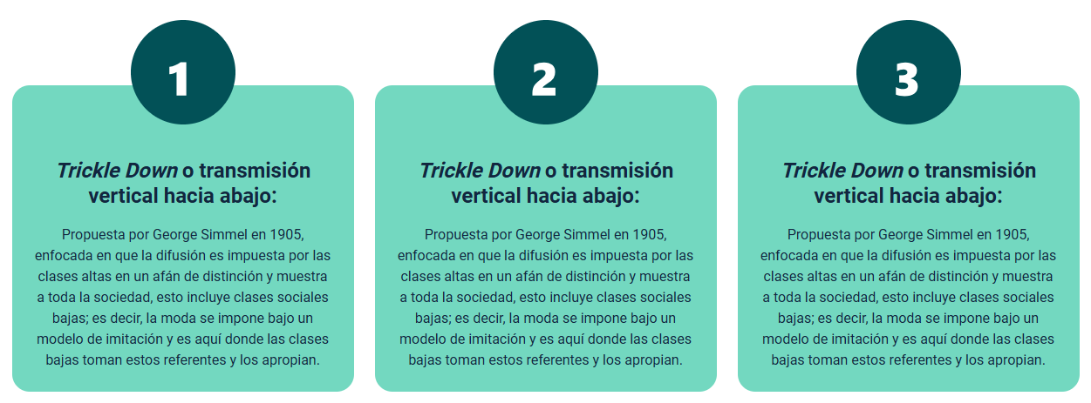

|  |
| --- |
| Bloque de texto destacado  Fenómenos como la globalización ha generado que las sociedades y culturas se apropien de otras en cuanto a estilos, esto para muchos diseñadores ha servido como fuente de inspiración para la creación de colecciones. |

**3. Tipologías de prendas**

Una tipología es el estudio de los tipos o modelos que se usan para clasificar diversos elementos; en lo referente a la moda, las tipologías de prendas permitirán basarse en la división del cuerpo para prendas inferiores y prendas superiores tal como se observa en la siguiente imagen.

**Figura 10***Figurín*

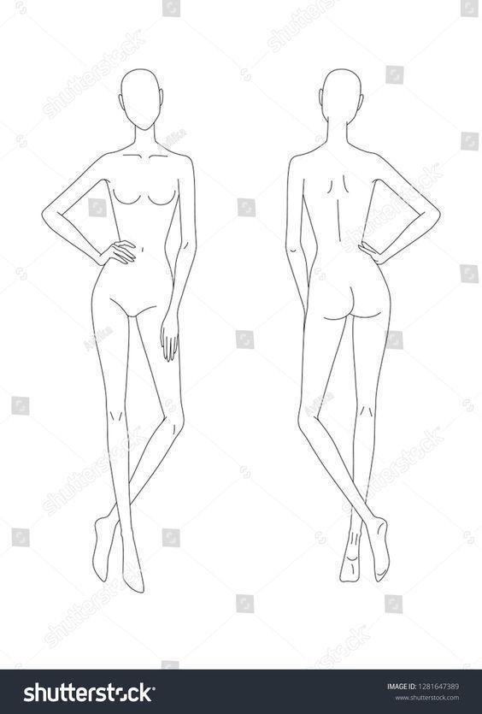

Nota. Tomada de Pinterest (2021)

<https://www.pinterest.es/pin/6122149483400316/>

|  |
| --- |
| Llamado a la acción  PDF – Perfil del consumidor.  Conoce la información relacionada con las prendas superiores, prendas inferiores, tipología de cuellos y complementos. |

|  |
| --- |
| Llamado a la acción  PDF – Moodboard y cuadro metamórfico  Conocer cómo se logra variedad de diseños rápidamente, facilita la realización de evoluciones y modificaciones de diseño en una colección sin que se pierda la coherencia conceptual. |

**Figura 11***Cuadro metamórfico*

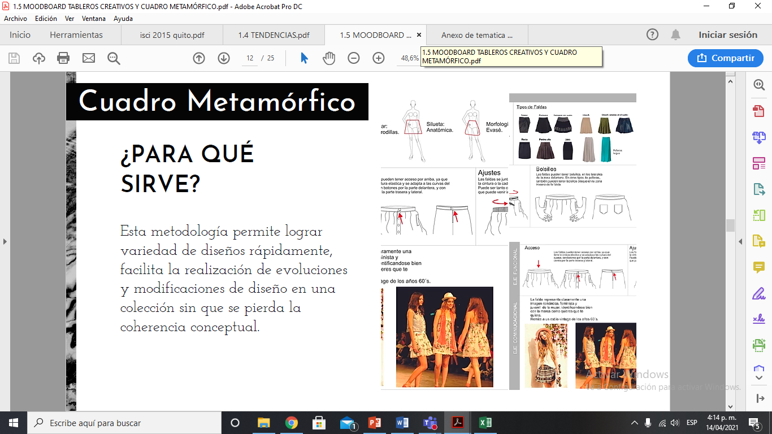

Para conocer las bases del cuadro metamórfico se debe:

* Determinar las tipologías que se van a trabajar, por ejemplo: solo camisas, chaquetas, faldas, etc.
* Definir el tipo de silueta de la prenda, por ejemplo: camisas rectas, faldas holgadas, chaquetas ajustadas, etc.
* Visualizar las partes de las prendas por separado, por ejemplo, de la camisa, el cuello, la botonera, la manga, el puño, los bolsillos y así sucesivamente con las prendas a trabajar, este punto es importantísimo.

**Figura 12***Prendas por separado*

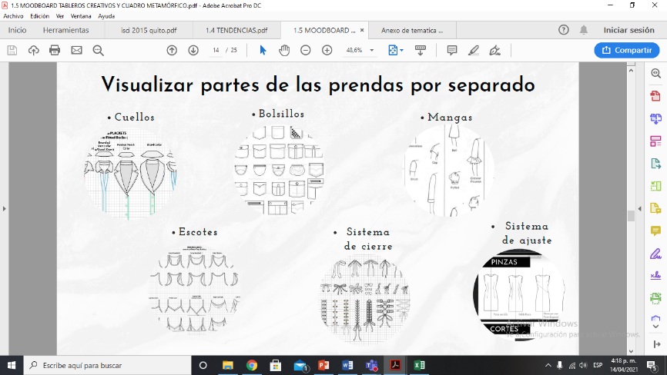

Una vez establecidos los tres puntos anteriores se organiza la información de las ideas utilizando un esquema tipo tabla para generar varias opciones de cada una de esas partes (estas deben estar en coherencia con lo que se pretende generar y lo que le brinde pertenencia al consumidor al cual va dirigido).

**Figura 13***Ejemplo de un cuadro metamórfico de prendas*

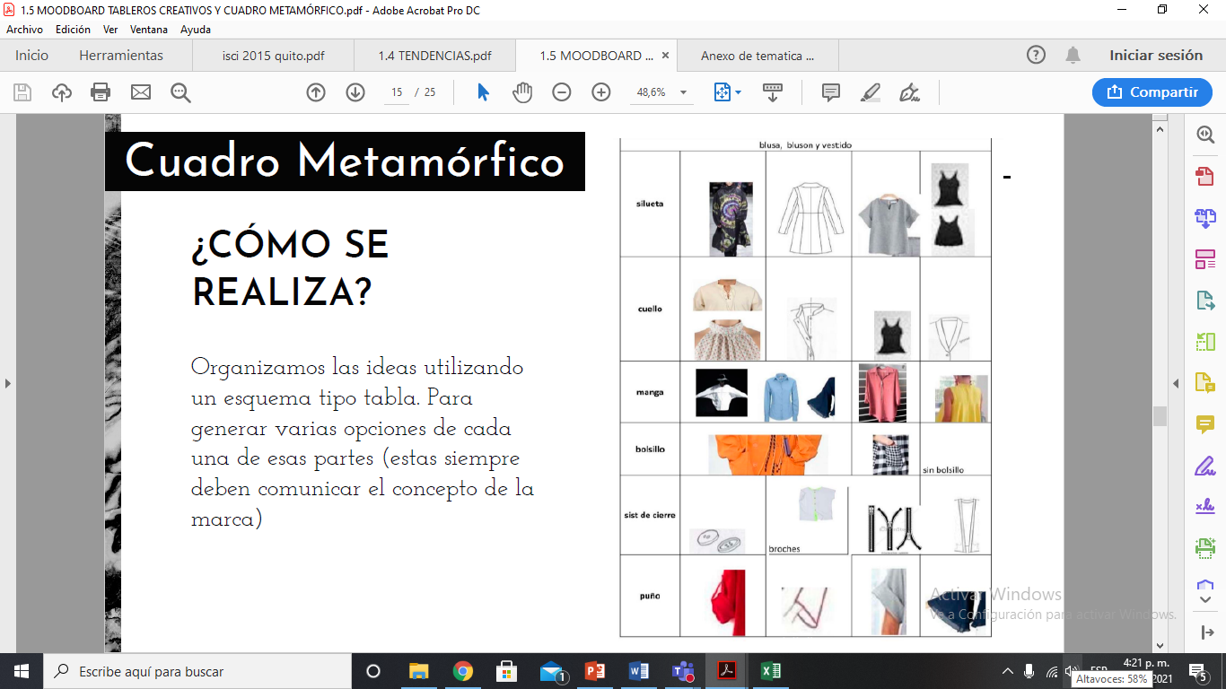

A continuación, se presenta el cuadro metamórfico de una prenda tipo blazer.

**Figura 14***Tipología blazer*

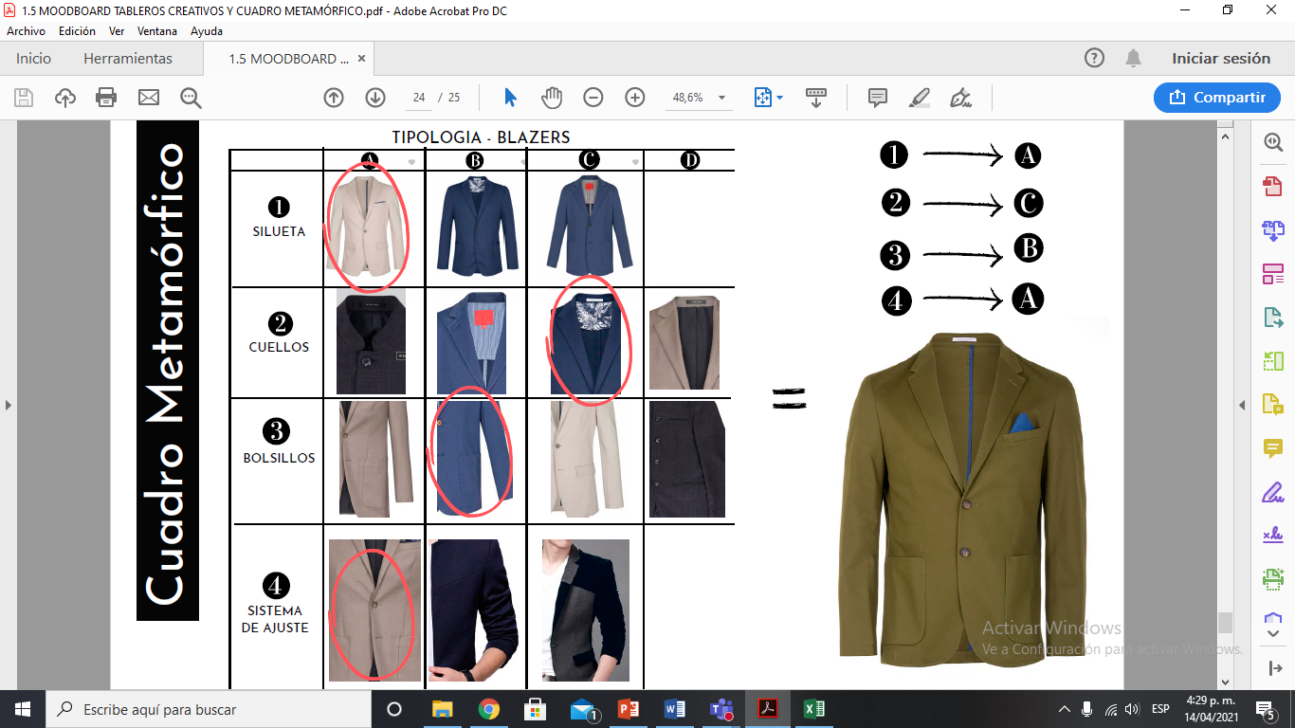

**4. Los textiles**

Los textiles en general, ya sea para uso de vestuario o industrial, se elaboran a partir de fibras que dan origen a un filamento que es hilado, después se convierte en hilo y, posteriormente, a partir de diversas clases de tejidos se elaboran las telas; a continuación, se encontrarán los procesos generales dentro de cada apartado.

**41. Fibras textiles**

Es la materia sólida unitaria de cualquier estructura textil. La fibra es cada uno de los filamentos que componen las unidades fundamentales en la fabricación de hilos, textiles y telas; se considera filamento cuando la longitud de este es superior a su diámetro.

**Figura 15***Fibras textiles*

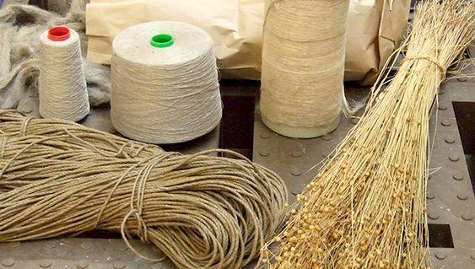

Nota. Tomada de Pinterest (2021)

<https://www.pinterest.es/pin/741264419910091019/>

**4.2.** **Clasificación de las fibras**

Las fibras se clasifican, según su origen, en dos grandes grupos, las naturales y químicas y estas a su vez se subdividen en otros; en la siguiente tabla se observa esta clasificación.

**Tabla 2***Clasificación de las fibras*

|  |  |  |  |
| --- | --- | --- | --- |
| Fibras naturales | Animales | Procedentes de glándulas sedosas. | Seda, seda salvaje. |
| Procedentes de folículos pilosos. | Pelo de alpaca, angora, buey, caballo, conejo, castor, camello, cachemira, cabra guanaco, llama, nutria, vicuña, yak. |
| Vegetales | Procedentes de las semillas. | Algodón. |
| Procedentes del tallo. | Lino, cáñamo, yute, ramio. |
| Procedentes de la hoja. | Esparto, sisal. |
| Procedentes del fruto. | Coco. |
| Minerales | Asbestos, fibra de vidrio, fibra de carbono. | |
|  | | | |
| Fibras químicas | Artificiales | Base proteínica. | De la caseína de la leche (fibroína), de algas (alginato). |
|  | Base celulósica. | Rayones (viscosa, cupro, acetato). |
|  | Base metálica. | Oro, plata, cobre. |
| Sintéticas | Por polimerización. | Polivinilo, poliacrílicos. |
|  | Por condensación. | Poliéster (tergal), poliamida (Nylon). |
|  | Por poliadición. | Poliuretano, poliespano. |

Nota. Tomada de el rincón de celestecielo (2015)

**4.3. Hilos e hilatura**

Se denomina hilo al conjunto de fibras textiles, continuas o discontinuas, que se tuercen juntas alcanzando una gran longitud y que es directamente empleado para la fabricación de tejidos; a su vez, hilatura es el arte de hilar los filamentos para obtener un conjunto de hebras preparadas para el proceso de construcción de hilos y tejidos.

**Figura 16***Hilaturas*

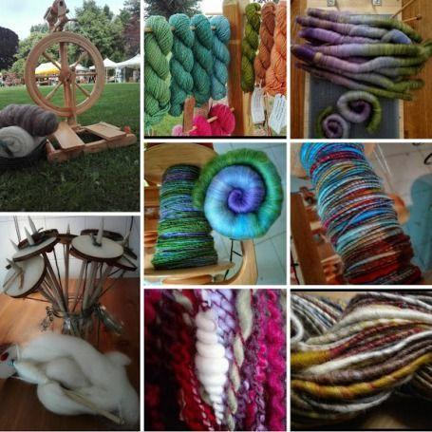

Nota. Tomada de Pinterest (2021)

<https://www.pinterest.es/pin/815010863817269466/>

**4.4.** **Tejidos**

Es el manufacturado de fibras o hilos que tienen una relación sustancial entre su longitud, área y su espesor con suficiente resistencia mecánica para otorgarle una cohesión. Los tejidos tienen una clasificación que se da en dos grupos, tejidos planos y de punto, también se contemplan aquellas no tejidas en las que diversas técnicas a nivel tecnológico permiten su impresión, en el siguiente esquema permite observar esta clasificación:

**Tabla 3***Clasificación de tejidos*

|  |  |  |  |
| --- | --- | --- | --- |
| Telas tejidas | Plano | Ligamentos fundamentales. | Tafetán. |
| Sarga (diagonal). |
| Raso. |
| Ligamentos derivados. | Esterilla /panamá/ Canastra. |
| Espina / Espiga. |
| Sarga interrumpida (*Broken Twill*). |
| Otros. | *Dobby, jacquard,* riso, afelpados, etc. |
| Punto | Por trama. | Sencillo (*jersey*, *lacoste*). |
| Doble (*rib* o resortado, interlock, piqué). |
| Por urdimbre. | *Tricot.* |
| *Raschell.* |
| Telas no tejidas | Interlones  Guatas  Entretelas. | | |

Las caracterizaciones de los textiles se organizan en función de su comportamiento, están relacionadas con el peso del material desde su estructura, fluidez, expansión y comprensión; a continuación, se relacionan los aspectos más relevantes de cada una.

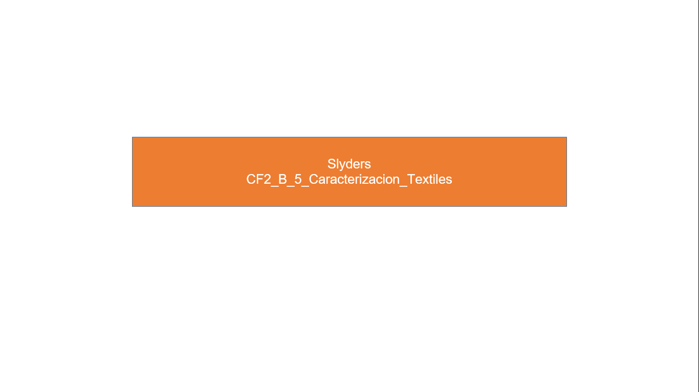

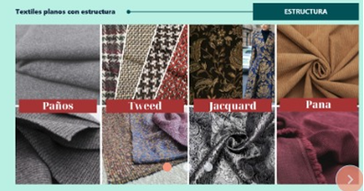

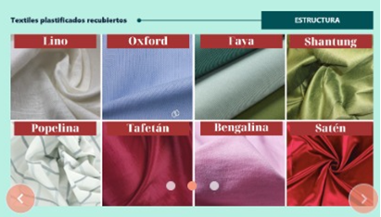

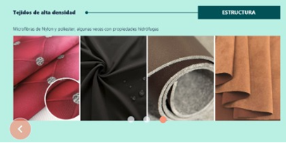

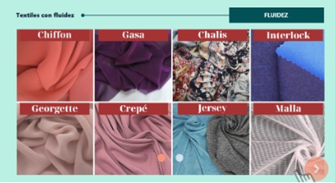

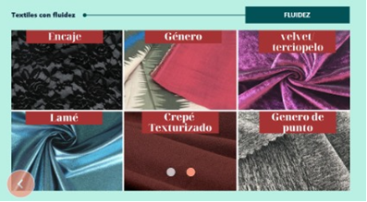

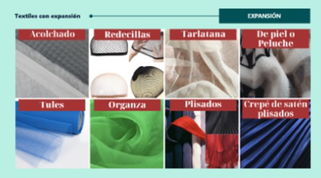

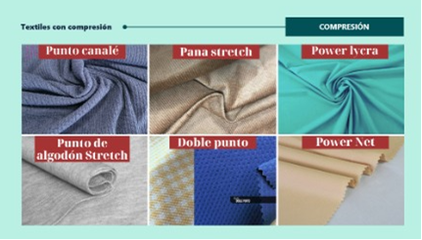

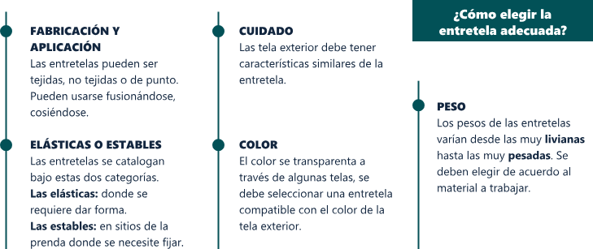

**Procesos textiles:** los procesos textiles hacen referencia al proceso realizado sobre la fibra, el hilo, la tela o la prenda con el fin de modificar alguna de sus características como la apariencia, el tacto y el comportamiento. Siendo así, los procesos tienen gran importancia para los acabados textiles puesto que permiten eliminar o minimizar algunas cualidades que no se desean como parte del producto final ya sea en apariencia, tacto o comportamiento, por lo anterior se tienen en cuenta ciertos tipos de operaciones, entre los cuales están:

* 1. **Aprestos:** es cuando los efectos se consiguen a partir de productos o bases químicas aplicadas al textil, logrando aspectos como rigidez, estabilidad, tactosidad, antifluido, peso del textil.
  2. **Acabados:** se logran efectos con la aplicabilidad de procesos físicos, mecánicos, entre ellos calor, presión, humedad, a manera de ejemplo, aquí se encuentran los plisados.

Estos dos procesos pueden llegar a combinarse y siempre dependerá de la idea inicial que se tenga respecto a la prenda que se pretende realizar.

**Tabla 4***Clasificación de los acabados*

|  |  |  |
| --- | --- | --- |
| Acción que lo origina / modifica  Característica | Físico /estético. | No modifica la estructura interna de la fibra, solo su apariencia. |
| Químico / funcional. | Modifica propiedades estéticas y/o funcionales de la estructura interna de la fibra. |
| Químico – físico / estético – funcional. | | |
|  | | | |
| Duración | Temporal. | Algunas lavadas. |
| Permanente. | Acabados físicos, vida útil de la prenda. |
| Renovable. | Puede renovarse en el hogar o necesita de tintorería. |

Dentro de esta clasificación se encuentran cuatro (4) procesos a tener en cuenta y dependiendo del acabado que se quiera lograr:

**Figura 17**  
*Procesos generales para los acabados textiles*

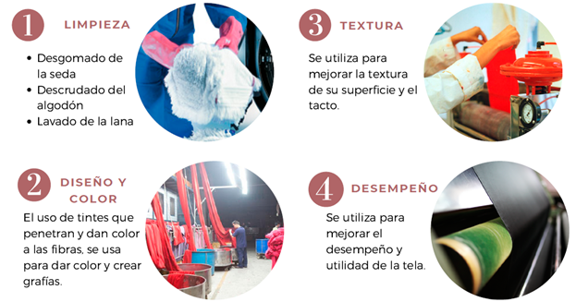

**1. Limpieza**

* Desgomado de la seda (ejemplo textil).
* Descrudado del algodón (dependerá del acabado final).
* Lavado de la lana (proceso originado desde la obtención de la fibra).

**2. Diseño y color:** referente al uso de tintes en los textiles y que permean las fibras de la tela o hilo como teñido de fibras, hilos, o directamente sobre el textil o en piezas ya hechas. En diseño se encuentran técnicas de estampado para generar grafías en los textiles entre los cuales están el rotativo, serigrafía, sublimación, transfer y digital.

|  |  |
| --- | --- |
| Figura 18 *Métodos de diseño y color en textiles* | Figura 19 *Estampados en los textiles* |

**3. Textura:** para generar acabados que al tacto juegue con las sensaciones (terciopelo, afelpados, glaseado, satinados, mercerizados, reducción de brillos, grabados, gofrados moiré, entre otros).

**Figura 20***Textura en los textiles*

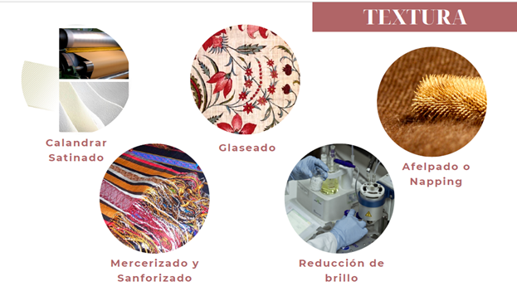

**4. Desempeño:** utilizado para mejorar el desempeño y la utilidad del textil, entre estos se encuentran la resistencia a pliegues y arrugas, planchado durable, repelentes al agua, control de encogimiento y resistencia a la suciedad, antiestática, antibacterial, resistencia a polillas, al moho e ignición retardada. En la siguiente figura se podrá apreciar el proceso general de los textiles.

**Figura 21**  
*Proceso general de textiles*

1. Fibras.

Hilos.

Tejidos.

2. Telas.

Acabados.

Confección.

**5. Esquemas de color**

Los esquemas de color son un terminado y concepto incluido dentro de la teoría de color y hace referencia a las gamas y paletas que se establecen en el color a partir de análisis de círculos cromáticos; en este apartado se abordarán las paletas y técnicas para lograr la combinación ideal ligada al vestuario. Cuando se habla de color en términos generales, esto es aplicable a cualquier área, pues es universal, así que dependerá del aprendiz su uso y aplicabilidad de acuerdo con la propuesta y producto esperado. Por lo anterior, se plasmarán cuáles son los esquemas básicos de color.

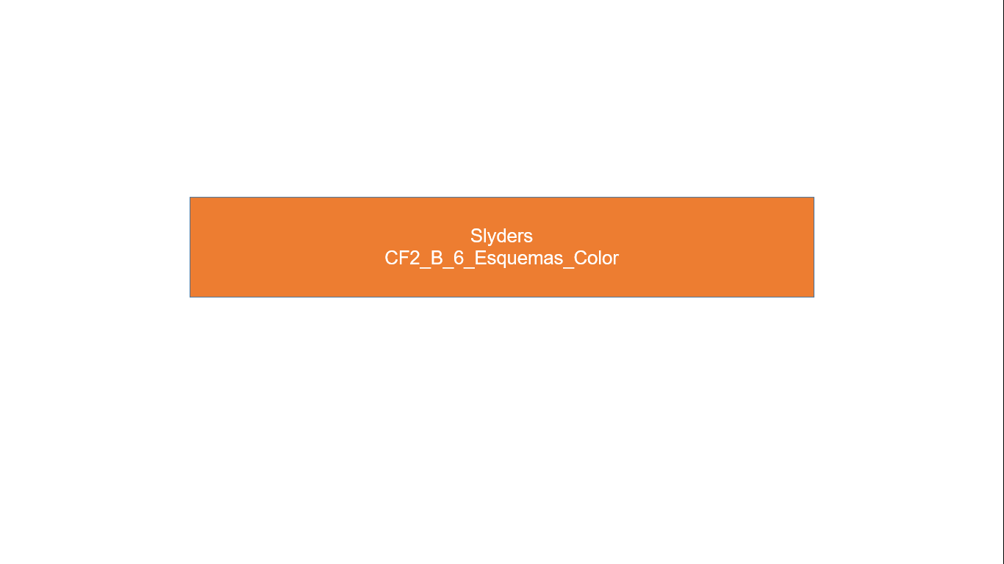

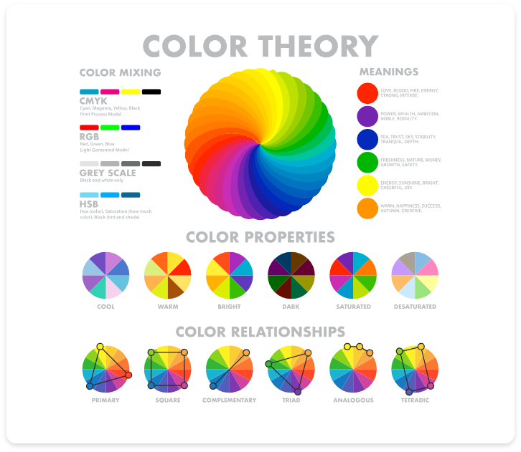

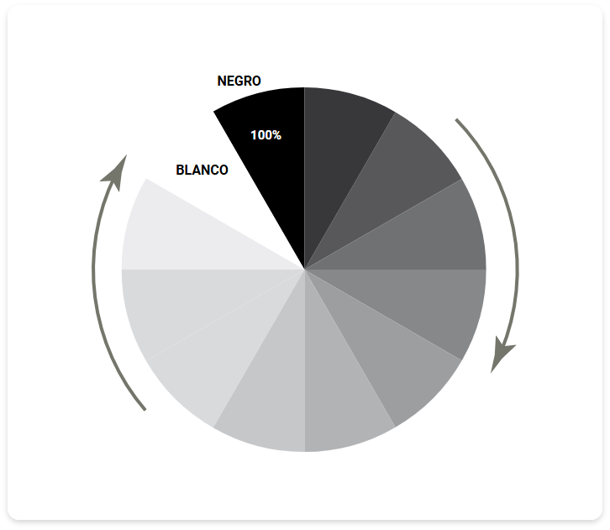

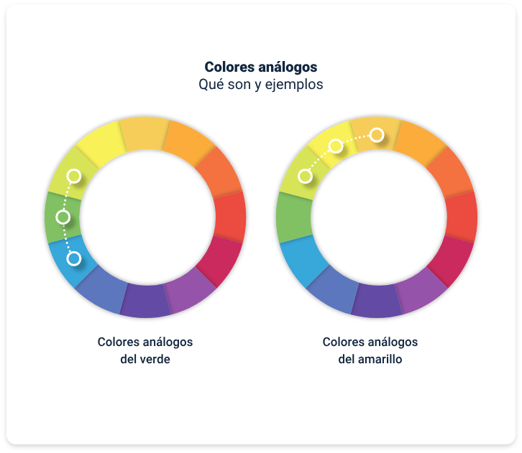

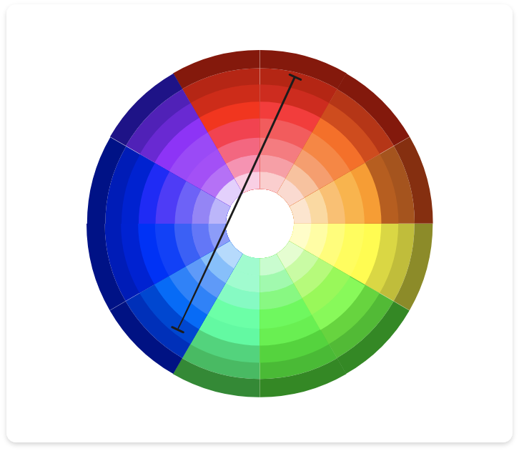

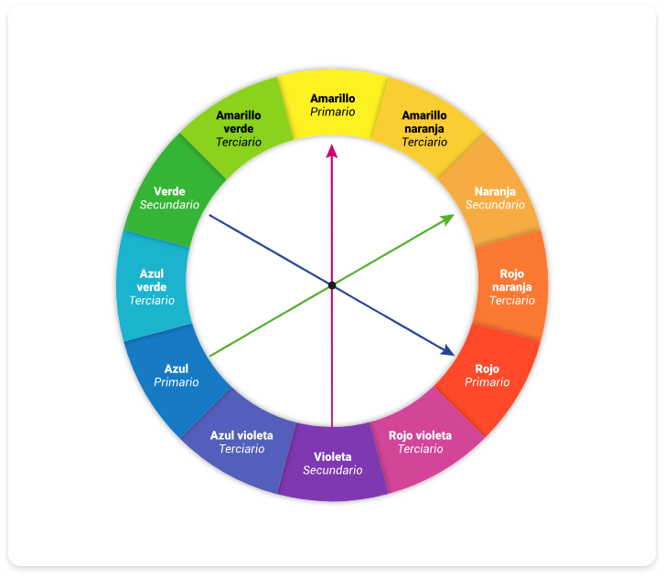

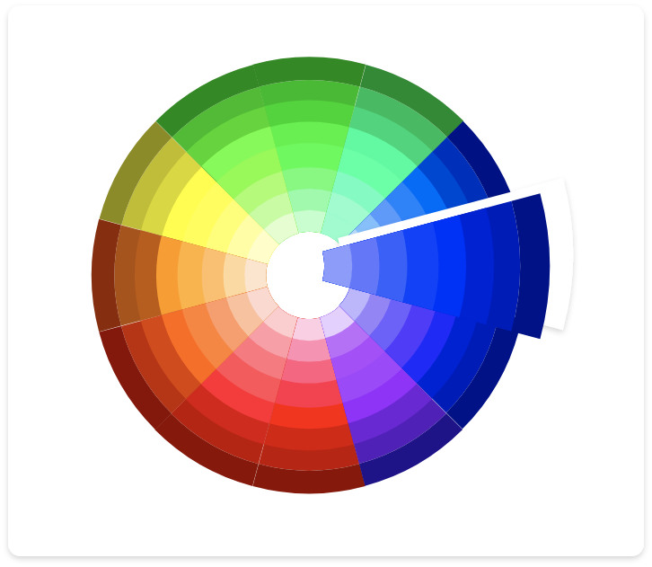

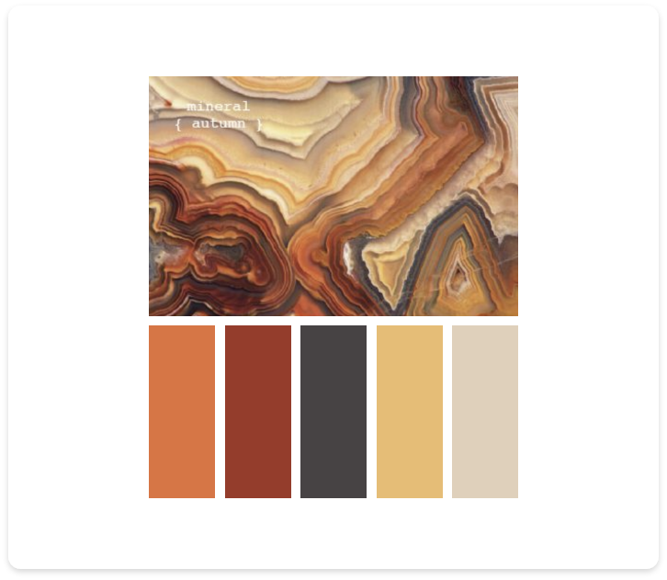

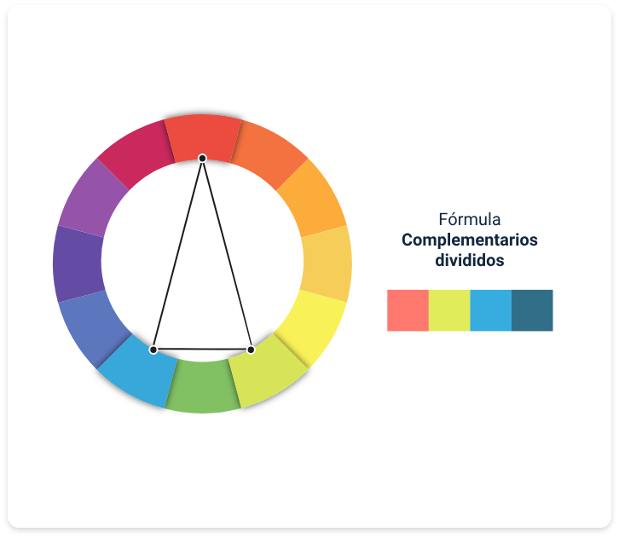

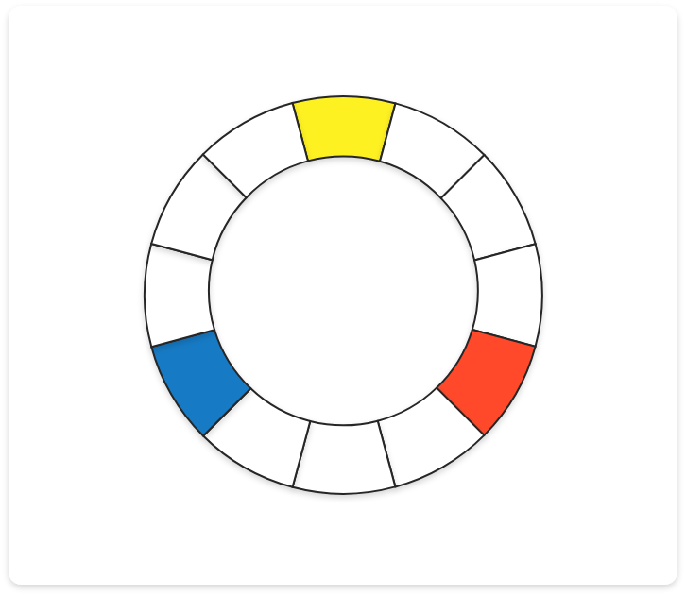

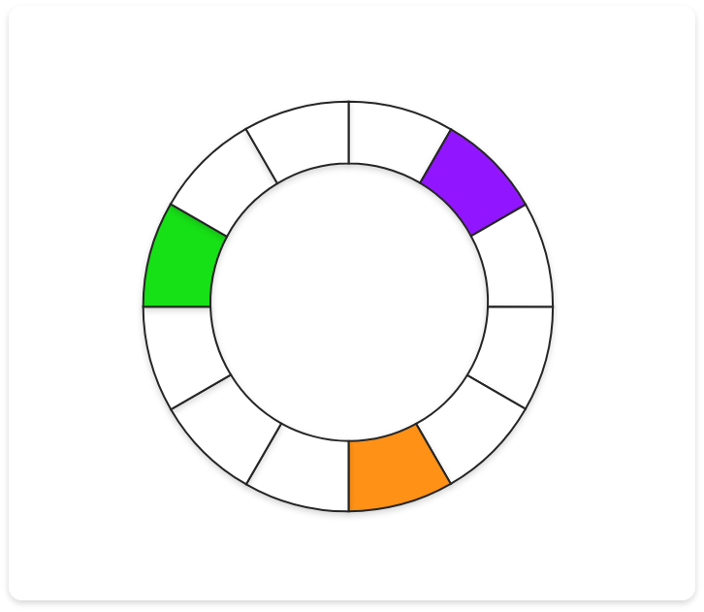

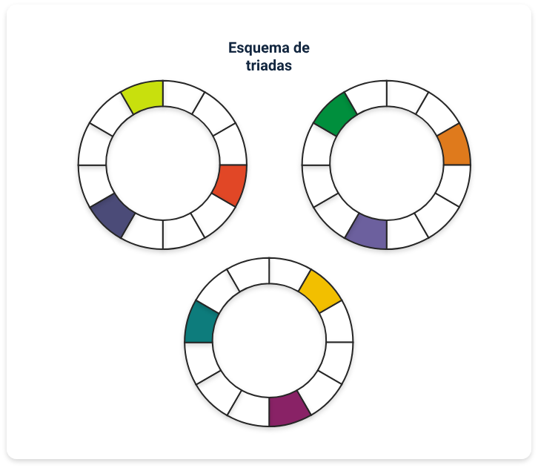

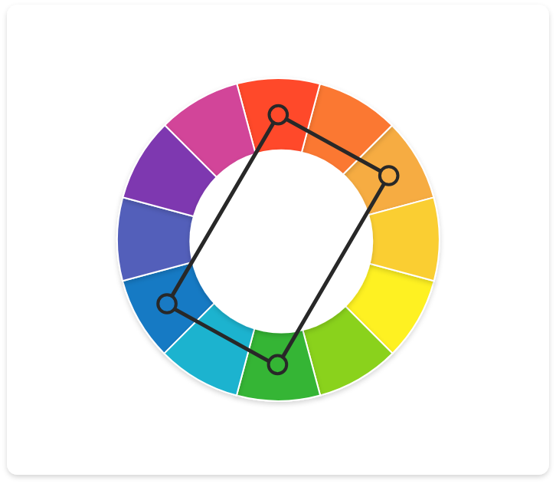

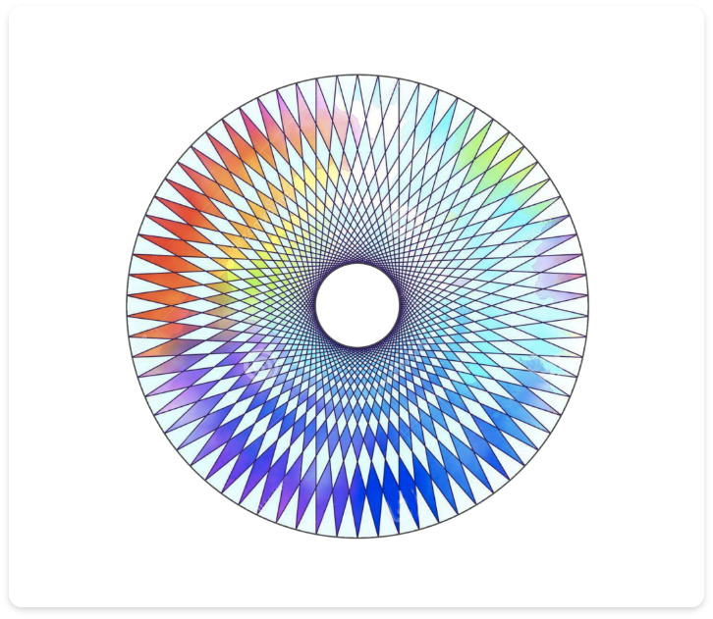

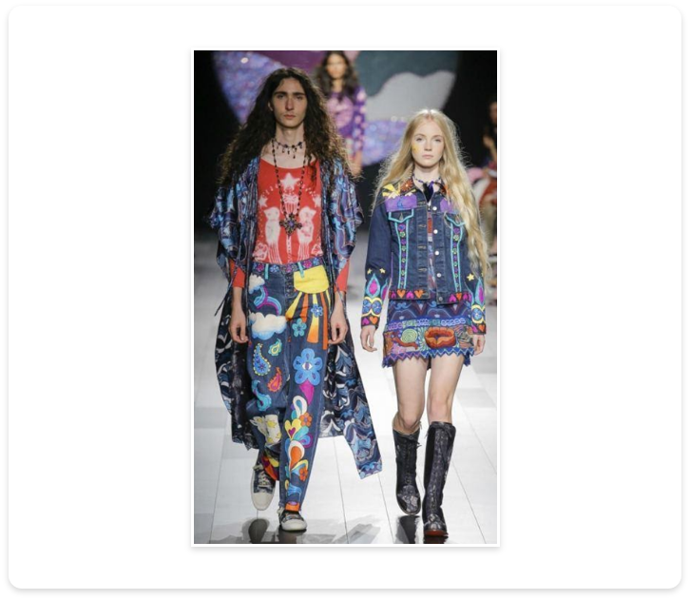

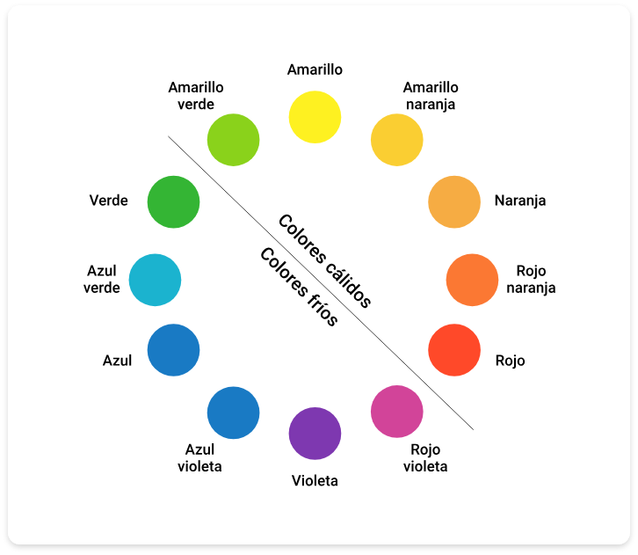

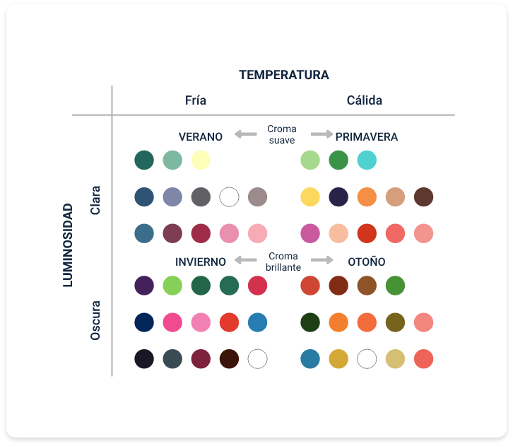

1. **SINTESIS**

Todas las personas son consumidoras de prendas de vestir, y dependiendo de sus necesidades y requerimientos escogen una prenda u otra, en este componente se detallan las características que pueden adquirir las prendas y diferentes procedimientos para cambiar el aspecto. El siguiente diagrama presenta los conceptos y temas más importantes trabajados dentro del componente.

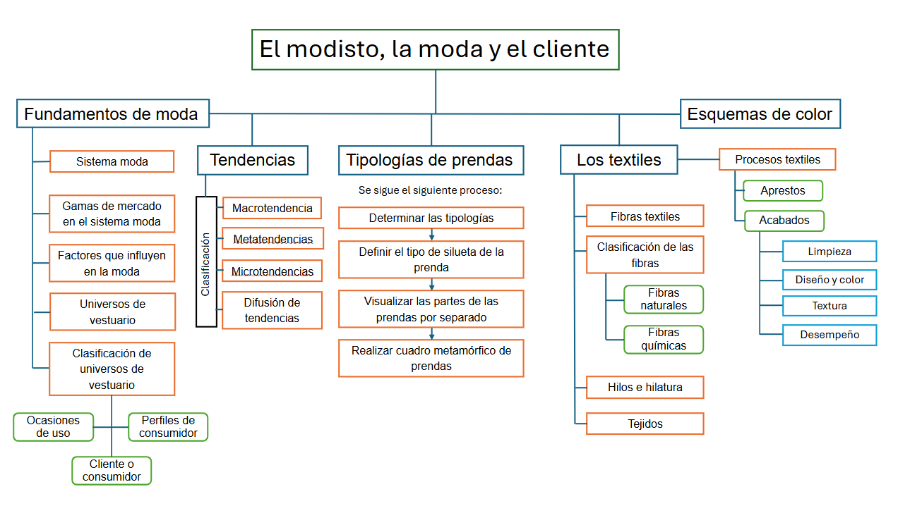

1. **MATERIAL COMPLEMENTARIO:**

|  |  |  |  |
| --- | --- | --- | --- |
| Tema | Referencia APA del Material | Tipo de material  (Video, capítulo de libro, artículo, otro) | Enlace del Recurso o  Archivo del documento o material |
| Fundamentos de la moda | SENA. (2020). Fundamentación de moda. | PDF con presentación. | CF2_Anexo1_Fundamentacion_Moda |
| Universos de vestuario | SENA. (2020). Universos del vestuario. Gamas de mercado. Ocasiones de uso. | PDF con presentación. | CF2_Anexo2_Universos_Vestuarios_Ocasiones_Uso |
| Perfiles del consumidor | SENA. (2020). Perfiles del consumidor. | PDF con presentación. | CF2_Anexo3_Perfil_Consumidor |
| *Moodboard* | SENA. (2020). Moodboard. Tableros creativos. | PDF con presentación. | CF2_Anexo4_Cuadro_Metamorfico |
| Tendencias de moda | SENA. (2020). Tendencias de moda. | PDF con presentación | CF2_Anexo5_Tendencias_Moda |
| Identificación de fibras textiles | SENA. (2020). Identificación de fibras. | PDF con presentación. | CF2_Anexo6_IdentificacionFibras |
| Clasificación de fibras textiles | SENA. (2020). Fibras textiles | PDF con presentación. | CF2_Anexo7_Clasificacion_Fibras_Textiles |
| Tejidos | SENA. (2020). Los textiles. | PDF con presentación. | CF2_Anexo8_Los_Tejidos |
| Caracterización de los textiles | SENA. (2020). Caracterización de los textiles. | PDF con presentación. | CF2_Anexo9_Caracterizacion_Textiles |
| Acabado y procesos | SENA. (2020). Los acabados y procesos textiles. | PDF con presentación. | CF2_Anexo10_Acabado_Procesos_Textiles |
| Categoría de prendas | SENA. (2020). Categorías de prendas | PDF con presentación. | CF2_Anexo11_Categorias_Prendas |
| *Fashion* | Simmel, G. (1904). Fashion. *The American Journal of Sociology,* 65(6), 541-558. | Artículo de lectura | <https://sites.middlebury.edu/individualandthesociety/files/2010/09/Simmel.fashion.pdf> |
|  | Dearing, J. W. (2009). Applying Diffusion of Innovation Theory to Intervention Development. *Research on Social Work Practice, 19*(5), 503–518. | Artículo de lectura | <https://doi.org/10.1177/1049731509335569> |
|  | King, W. (1965). *Fashion Adoption: a Rebuttal to the Trickle Down Theory.* Appleton-Century-Crofts. | Artículo de lectura | <https://www.econbiz.de/Record/fashion-adoption-a-rebuttal-to-the-trickle-down-theory-king-charles/10002208542> |

1. **GLOSARIO:**

|  |  |
| --- | --- |
| TÉRMINO | SIGNIFICADO |
| Alta costura | vestuario hecho sobre medida creado por los diseñadores líderes que, usualmente forma parte de una colección para una estación específica, la cual es determinante en la moda en general. La alta costura fue fundada por Charles Frederick Worth en París en la segunda mitad del siglo XIX; a principios del siglo XX fue dominada por Paul Poiret y después por Coco Chanel durante y después de la primera guerra mundial. |
| *Atelier* | taller de creación de moda. |
| Bidimensional | que se representa según su altura y su anchura, y no su profundidad. |
| *Coolhunter* | persona que se dedica a la recolección de información sobre tendencias de moda. |
| Corsé | prenda femenina que ciñe el cuerpo desde el pecho hasta las caderas mediante una estructura que se ata fuertemente a la espalda. |
| Diseño | actividad creativa orientada a soluciones idóneas a ciertas problemáticas. |
| Estilo | manifestación personal de cada individuo según las características propias y su comunicación a través de su actitud y su vestuario. En el estilo se manifiesta la identidad de la persona que está fundamentada en la unidad que se refleja a partir de la relación existente entre el ser y su aspecto exterior o la apariencia. |
| Moda | hábito repetitivo que identifica a una persona, una especie de presión social, que  debe consumir, utilizar o hacer. |
| *Outfit* | conjunto de prendas combinadas de una manera determinada. Designa un atuendo concreto, pero su uso se ha popularizado hasta el punto de emplearse como sinónimo del término genérico conjunto. |
| *Oversize* | dicho de una prenda de vestir, la que es de mayor talla que la necesaria. También se utiliza para definir el estilo derivado de vestir este tipo de prendas. |
| *Street style* | estilo de ropa que se lleva para ir por la calle. También se llaman así las fotos espontáneas que muestran el estilo que llevan determinadas personas por la calle, y los blogs en los que se publican estas fotos. |
| *Style* | estilo de una prenda; manera o modo de vestir. |
| *Tail hem* (corte asimétrico) | estructura de las prendas, más cortas por delante que por detrás, con la que se consigue el llamado “efecto cola” en faldas y vestidos. |
| Tipología | estudio de los tipos o modelos que se usan para clasificar en diversas ciencias o disciplinas |
| *T-shirt* | camiseta. |
| *Total look* (coordinado) | atuendo conjuntado con el mismo estilo, el mismo color o incluso la misma marca. La coordinación puede llegar a incluir los zapatos, los adornos y el bolso. |
| *Trendsetter* | persona que pone de moda una manera de vestir o una prenda. |
| *Trendy* | dicho de una persona, de un estilo o una prenda de vestir: a la última, moderna. |
| *Vintage* | tendencia estética que consiste en rescatar prendas u objetos diseñados o fabricados en las épocas en las que estaban de moda. Suele aplicarse también a las propias prendas y objetos de grandes diseñadores que se conservan en buen estado, por lo que siguen teniendo un alto valor económico. |

1. **REFERENCIAS BIBLIOGRÁFICAS:**

Dearing, J. W. (2009). Applying Diffusion of Innovation Theory to Intervention Development. *Research on Social Work Practice, 19*(5), 503-518. <https://doi.org/10.1177/1049731509335569>

El rincón de Celeste Cielo. (2021). *Historia de las fibras textiles.* <https://elrincondecelestecielo.blogspot.com/2015/04/historia-de-las-fibras-textiles-y-los.html#:~:text=Se%20clasifican%20en%20dos%20grandes,fibras%20animales%2C%20vegetales%20y%20minerales>.

Frogx3. (2021). *Pantone Food.* <https://www.frogx3.com/2017/07/11/pantone-food-arte/>

Hobeika, G. (2018). George Hobeika. <http://es.orientpalms.com/Georges-Hobeika-7004>

Inexmoda. (2021). *Fashion snoops.* Inexmoda.

King, W. (1965). *Fashion adoption: a rebuttal to the trickle down ttheory.* <https://www.econbiz.de/Record/fashion-adoption-a-rebuttal-to-the-trickle-down-theory-king-charles/10002208542>

Mujer. (2020). *Cómo adaptar la moda de las pasarelas a la decoración de espacios.* <http://www.mujer.com.pa/deco-hogar/como-adaptar-la-moda-de-las-pasarelas-la-decoracion-de-espacios>

Novik, L. (2020). Blink Design. <https://www.blinkdg.com/>

Phelps, N. (2020). *Dolce & Gabbana.* <https://www.vogue.com/fashion-shows/spring-2021-ready-to-wear/dolce-gabbana>

Pinterest. (2021). Imagen. https://co.pinterest.com/pin/687573068104655218/

Pinterest. (2021). Imagen. https://co.pinterest.com/pin/765049055450738064/

Pinterest. (2021). Imagen. https://www.pinterest.es/pin/6122149483400316/

Pinterest. (2021). Imagen. https://www.pinterest.es/pin/741264419910091019/

Pinterest. (2021). Imagen. https://www.pinterest.es/pin/815010863817269466/

PlayBoy. (2020). Imagen. https://www.playboy.com.mx/guia-playboy/moda-inspirada-en-obras-de-arte/

Salinas, R. (1994). *Color harmony 2. La armonía en el color, nuevas tendencias, guía para la combinación creativa de colores*. Editorial La Armonía del Color.

Sayonara. (2021). *Movimiento slow moda.* <https://sayonaravintage.com/2015/01/movimiento-slow-moda-sostenible-comercio-justo/>

SENA. (2020). *Cliente.* [Video]. YouTube. <https://www.youtube.com/watch?v=4WIq433jNMA>

SENA. (2020). *Servicio al cliente.* [Video]. YouTube. <https://www.youtube.com/watch?v=dB6FOVF-wWs>

SENA. (2020). *Tipos de clientes.* [Video]. YouTube. <https://www.youtube.com/watch?v=FxVNkf957tw&t=26s>

SENA. (2021). *Los acabados textiles.* SENA.

SENA. (2021). *Moodboard tableros creativos.* SENA.

Simmel, G. (1904). *Fashion.* <https://sites.middlebury.edu/individualandthesociety/files/2010/09/Simmel.fashion.pdf>

1. **CONTROL DEL DOCUMENTO**

|  |  |  |  |  |
| --- | --- | --- | --- | --- |
|  | Nombre | Cargo | Dependencia | Fecha |
| Autor (es) | Ledy Johana Velásquez Hernández | Experto temático | Regional Antioquia - Diseño, confección y moda. | Abril de 2021 |
| Paola Angélica Castro Salazar | Experto temático | Regional Antioquia - Diseño, confección y moda. | Abril de 2021 |
| Paula Andrea Taborda Ortiz | Diseñadora Instruccional | Regional Distrito Capital - Centro de Diseño y Metrología | Abril de 2021 |
| Rafael Neftalí Lizcano Reyes | Asesor pedagógico | Regional Santander - Centro Industrial del Diseño y la Manufactura | Abril de 2021 |
| Carolina Coca Salazar | Revisora metodológica y pedagógica | Centro de Diseño y Metrología | Abril de 2021 |
|  | José Gabriel Ortiz Abella | Corrector de estilo | Centro para la Industria de la Comunicación Gráfica – Regional Distrito Capital. | Mayo del 2021 |

1. **CONTROL DE CAMBIOS**

|  |  |  |  |  |  |
| --- | --- | --- | --- | --- | --- |
|  | Nombre | Cargo | Dependencia | Fecha | Razón del Cambio |
| Autor (es) |  |  |  |  |  |